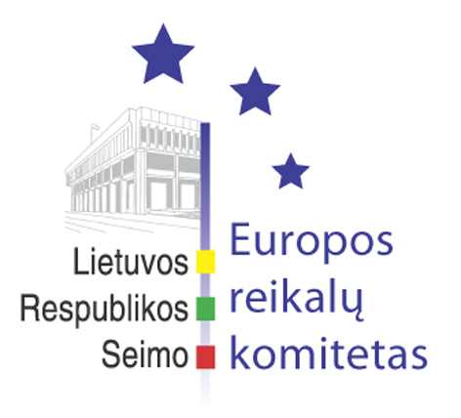
Europos reikalų komiteto pranešimas žiniasklaidai

2008-12-19

Seimo komitetai teigiamai vertina Europos Vadovų Tarybos rezultatus

2008 m. gruodžio 19 d. bendrame Europos reikalų bei Užsienio reikalų komitetų posėdyje buvo pristatyti ir aptarti Europos Vadovų Tarybos, vykusios 2008 m. gruodžio 11-12 d., rezultatai.
Ministras Pirmininkas Andrius Kubilius, užsienio reikalų ministras Vygaudas Ušackas ir ūkio ministras Dainius Kreivys pateikė šiuo klausimu ataskaitą.
Po diskusijų Europos reikalų ir Užsienio reikalų komitetų nariai teigimai įvertino šios Europos Vadovų Tarybos rezultatus Lietuvai.

Parengė:
Europos reikalų komiteto biuro patarėjas
Julijus Glebovas, 2396861, Julijus.Glebovas@lrs.lt

